ORIGEN Y PILARES DEL ISLAM

En la actualidad, e Islam es una de las religiones monoteístas más importantes del mundo: se calcula que la profesan más de 1.900 millones de personas, que reciben el nombre genérico de musulmanes y cuyo libro sagrado es el Corán.

Esta religión fue fundada en el siglo VII d. C por el profeta Mahoma, quien en el año 622 emprendió, junto con muchos de sus seguidores, un viaje desde La Meca a Medina huyendo de los caciques de la ciudad que no admitían sus enseñanzas acerca del Islam. Este viaje, conocido como la Hégira, marca el inicio del calendario musulmán y la nueva religión, nacida en la Península arábiga, acabaría expandiéndose rápidamente por otros territorios gracias a conquistas militares y conversiones religiosas.
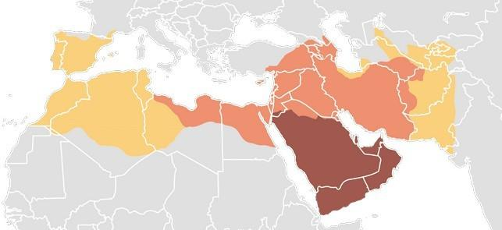
Fuente: Wikipedia

El Islam cuenta con unos principios comunes al cristianismo y el judaísmo:

- Son religiones monoteístas porque creen en un solo Dios. Además, el Dios musulmán, judío y cristiano es el mismo dios porque estas tres religiones nacen de una misma raíz.
- Son religiones que basan sus ideas en un libro escrito por inspiración divina. Los judíos, cristianos y musulmanes valoran en común parte de la Biblia. Además, los musulmanes tienen el Corán. Se trata de libros revelados por Dios en los que se recoge la palabra divina.
- Reconocen la existencia de profetas. Las tres religiones creen en un Juicio Final y en la resurrección de los muertos. De hecho, para los judíos y musulmanes Jesucristo no es el Hijo de Dios sino un profeta.

El Islam se basa cinco principios fundamentales que todo creyente debe cumplir:
- La profesión de fe, es decir, aceptar el principio básico de que solo hay un Dios y que Mahoma es el último de sus profetas.
- La oración es obligatoria.
- La obligación de la limosna o compartir los recursos con los necesitados.
- El ayuno en el mes de ramadán.
- La peregrinación a La Meca (para quien pueda) al menos una vez en la vida.

Características del arte islámico

El arte islámico son las producciones artísticas realizadas en la civilización islámica y mantiene una serie de rasgos comunes:

- Importancia de la geometría y de la decoración, que puede ser de tres tipos:
  - Dibujos geométricos, formando estrellas y polígonos.
  - Caligráfica, con textos del Corán.
  - Dibujos vegetales.

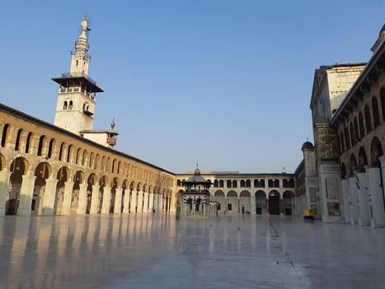  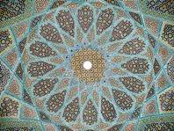  Imagen | 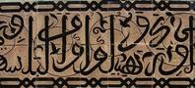  Imagen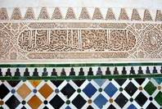  Imagen | 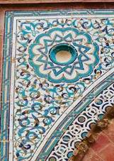  Imagen
Decoración geométrica | (Arriba) Decoración caligráfica  (Abajo) Caligráfica y geométrica | Decoración vegetal

- Evitar la figura humana en las representaciones, por lo que la arquitectura fue la representación principal. Hay pocas obras de escultura o pintura ya que en estas es más habitual representar la figura humana.
- La inclusión de jardines y fuentes como elemento principal, no como un adorno. La cultura islámica nace en el desierto por lo que se valora el agua y la vegetación como un elemento de riqueza.
- Como todo el arte medieval, la religión es un elemento muy presente. Por lo tanto, el edificio principal es la mezquita o lugar de oración así como es habitual la decoración con versos del Corán en todo tipo de edificios.

La arquitectura islámica

La arquitectura es la principal manifestación artística en el arte islámico y el edificio más importante es la mezquita.
El esquema de la mezquita, con sus diferentes partes, tiene influencia de la casa donde vivió Mahoma, siguiendo su estructura. El Profeta vivió en Arabia donde las temperaturas son muy altas y el agua escasea, por lo que los edificios se organizan en torno a un patio central con una fuente y vegetación. Alrededor de este patio se distribuyen las habitaciones. Además, en Arabia no hay grandes materiales constructivos como por ejemplo el mármol, por lo que las casas se realizaban en ladrillo y posteriormente se decoraban con azulejos de cerámica para hacer losedificios más bonitos.

Gran Mezquita Omeya en Damasco

Durante el Imperio Omeya (661-750) se establece el modelo de mezquita a raíz de la construcción de la gran mezquita Omeya en Damasco. Toda mezquita consta de tres partes principales: una sala de oración cubierta, un patio y un alminar.
- La sala de oración: habitación donde se reúnen los fieles a rezar. Destaca el muro de la Quibla, orientado en dirección a La Meca y hacia el que los fieles tienen que dirigir las oraciones. En el centro de este muro está el mihrab, un hueco situado en el centro del muro. La sala de oración es una gran nave dividida por arcos y columnas.
- El patio: es un espacio a cielo abierto rodeado por un pórtico. En él suele haber una fuente para realizar las abluciones menores antes de la oración, un aljibe con un pozo y árboles.
- El alminar: es la torre situada en el patio desde donde el almuecín o sacerdote llama a la oración.
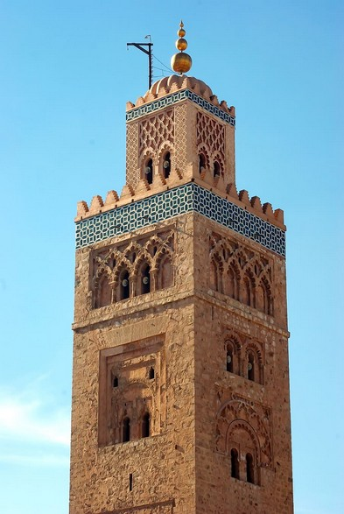
Koutoubia, alminar en Marrakech

Con el tiempo, la mezquita evolucionará incorporando elementos propios de las nuevas zonas conquistadas. Por ejemplo, en al-Andalus, la mezquita reproducirá el arco de herradura visigodo, presente en la mezquita de Córdoba.

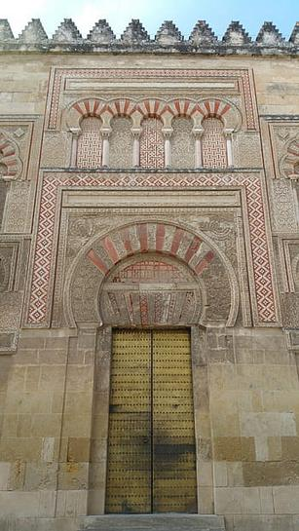  Mezquita de Córdoba | 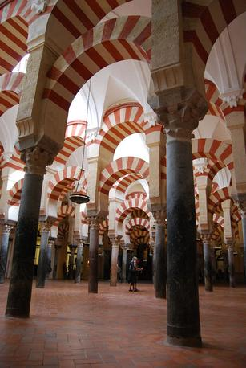  Sala de oración en la Mezquita de Córdoba

Otro ejemplo interesante lo encontramos en la actual Turquía. Los turcos otomanos comenzaron a convertirse al Islam en el siglo XI y utilizaron otras formas para sus mezquitas, adaptando edificios de tradición bizantina, con enormes cúpulas centrales.

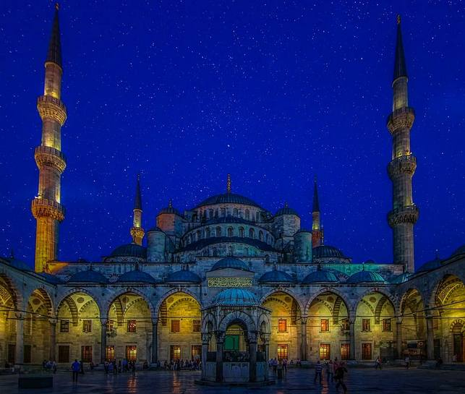
Mezquita azul en Estambul

Otros edificios importantes fueron los castillos defensivos o alcazabas, con amplios muros y murallas concéntricas, y torres en los extremos.

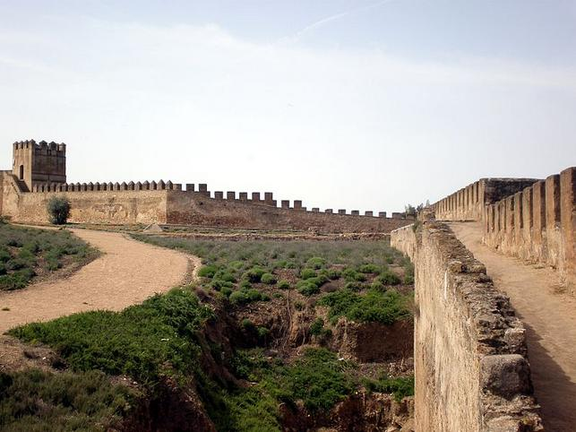
Alcazaba de Badajoz

Pero existieron también otros tipos de edificios. Los palacios urbanos o alcázares también eran frecuentes, tal y como es el caso de la Aljafería de Zaragoza (siglo XI) o el alcázar de Sevilla (cuyos restos más antiguos son del siglo XI aunque toda la estructura actual es realmente cristiana mudéjar y renacentista, es decir, posterior). Los palacios eran una sucesión de patios porticados con las habitaciones, muy decoradas, alrededor.
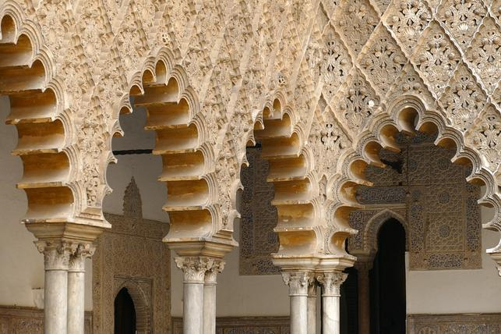
Alcázar de Sevilla

Un edificio singular y que marcará diferencia con la cultura occidental medieval serán los baños públicos o hamman, que funcionaban no sólo como espacios para la higiene, sino también de convivencia. Los baños árabes presentaban una estructura heredada de los baños romanos, con varias salas con piscinas de agua fría, tibia y caliente. La importancia de los baños públicos se explica en la obligación de rezar que tiene el creyente, debiendo asearse antes de la oración.

La cerámica

La cerámica es considerada en la tradición europea cristiana como un arte menor o una manifestación artística de poca importancia en comparación con la pintura, la arquitectura o la escultura, pero en el mundo islámico tiene gran tradición.
La cerámica islámica se comercializó mucho en la Edad Media por su calidad y belleza. La cerámica islámica destacó por diversas técnicas de dibujo y coloración, aportando un nuevo tipo de cerámica con brillo, también llamada cerámica vidriada.
La influencia de la cerámica islámica fue muy importante en el azulejo andalusí, cuya decoración todavía es habitual en las casas del sur de España.

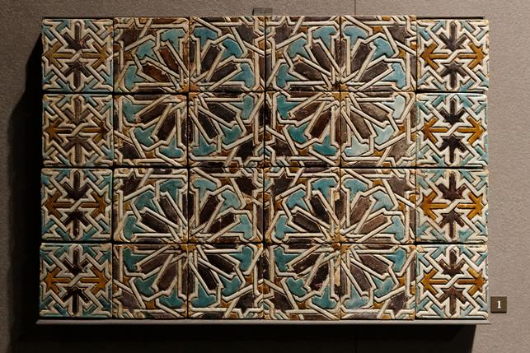
Azulejos de pared con decoración de cuerda seca, siglo XVI

La sociedad islámica

La población en el mundo islámico durante la Edad Media fue muy diversa porque el Islam conquistó una gran extensión de terreno y se fragmentó con el tiempo en varias unidades políticas como, por ejemplo, al-Andalus que fue plenamente independiente desde el Califato (929 con Abderramán III).

La gran masa de la población se conformó con los habitantes originales de las zonas conquistadas a los que se superpusieron bereberes, habitantes del norte de África que eran el grueso de las tropas, y árabes originarios de Arabia que formaban los grupos más elitistas.
Por ejemplo, en al-Andalus, la mayoría de la población fue de origen hispano visigodo, a lo que se sumó la población bereber de las tropas y un grupo minoritario de árabes. También había otras etnias como los judíos o cristianos porque el Islam es tolerante con las demás “religiones del libro” (judíos y cristianos). Además había esclavos africanos o de origen eslavo.

La sociedad islámica fue jerárquica y desigual, estratificada según el origen étnico y la religión. A pesar de que en el Islam medieval hubo mayor tolerancia con la diversidad que en otras culturas, es cierto que la convivencia no estuvo exenta de conflictos. Por ejemplo, en el caso de al-Andalus muchos mozárabes emigraron al norte llevando consigo elementos artísticos islámicos que conformaron el arte mudéjar (consultar el documento El arte en la Alta Edad Media de Cedec).

Sociedad islámica en al-Andalus:

Musulmanes | - Árabes: eran la élite dominante en todos los aspectos. Grandes propietarios de las tierras más fértiles y detentores de cargos en la administración.  - Bereberes: grupos formados por propietarios más pequeños o en tierras menos fértiles. También artesanos, negociantes y pequeños cargos en la administración.  - Muladíes: hispano visigodos que se habían convertido al Islam, con una posición social diversa según la familia pero normalmente mantenían una relación de dependencia con alguna familia árabe o bereber.
No musulmanes  (habitaban en barrios separados y pagaban impuestos especiales, además no podían ejercer cargos públicos) | - Mozárabes: hispano visigodos que eran cristianos. Normalmente trabajaban las tierras de los grandes y medianos propietarios aunque también hubo artesanos.  - Judíos: grupo social que ostentaba profesiones que se orientaban hacia el comercio, la medicina y la recolección de impuestos.

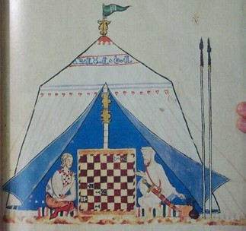
Partida de ajedrez (Libro de los Juegos de Alfonso X)

